Activité sur la citation des sources avec les normes de l’APA

Consignes :

- Observez d’abord l’exemple pour chaque type de citation.
- Inscrivez correctement les références pour les documents qui sont suivies d’un chiffre en gras 1
- Rédigez la bibliographie.
- Pour accéder aux documents cités, cliquez sur le lien surligné en jaune.
- Utilisez comme guide l’Outil bibliographique de la Bibliothèque.

Exercice 1 – Image sur Internet

Citation directe – exemple
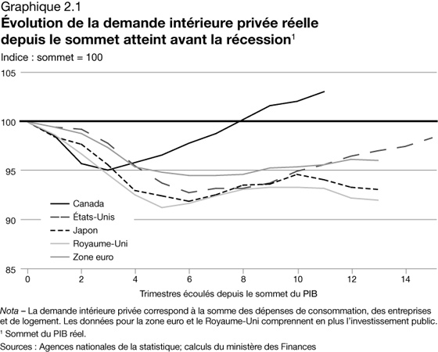

Sous l’image, inscrivez (Nom de famille de l’auteur, Année)
(Ministère des finances Canada, 2011)

Citation directe – exercice
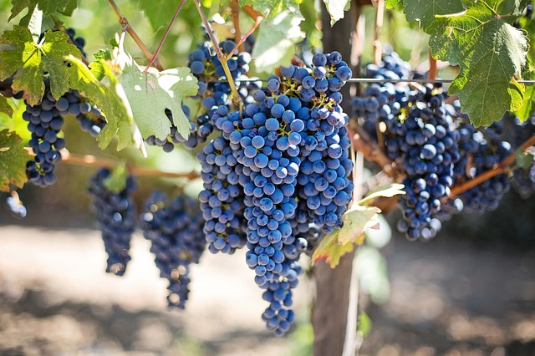
1

Lien vers l’image à citer

Exercice 2 – Son, effet sonore ou musique dans Internet avec auteur

Citation directe – exemple
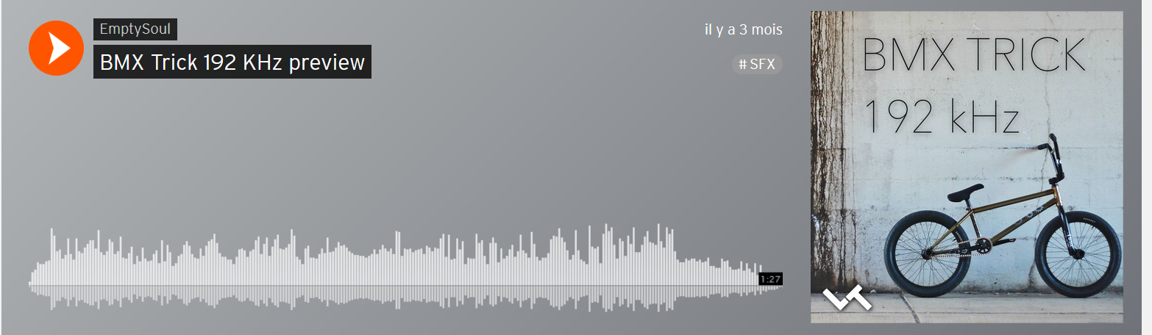
https://soundcloud.com/hisoul/lib-bmx-trick-192-khz-preview-newmus

(Tverdon, 2018)

Citation directe – exercice
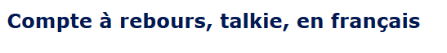
https://lasonotheque.org/detail-1143-compte-a-rebours-talkie-en-francais.html

2

Exercice 3 – Séquence vidéo ou film dans Internet avec auteur sans date

Citation directe – exemple
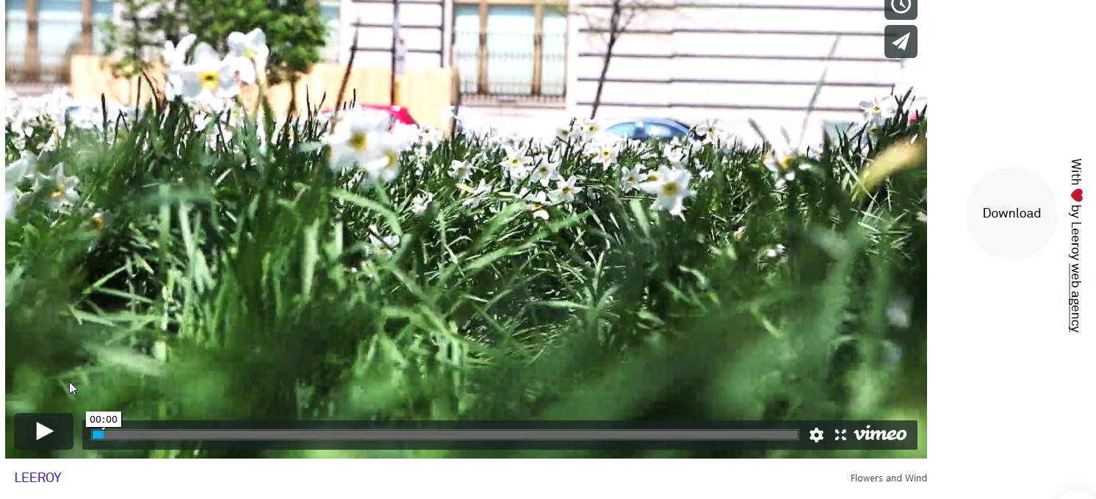
(Leroy Agence créative digitale, s.d.)

Citation directe – exercice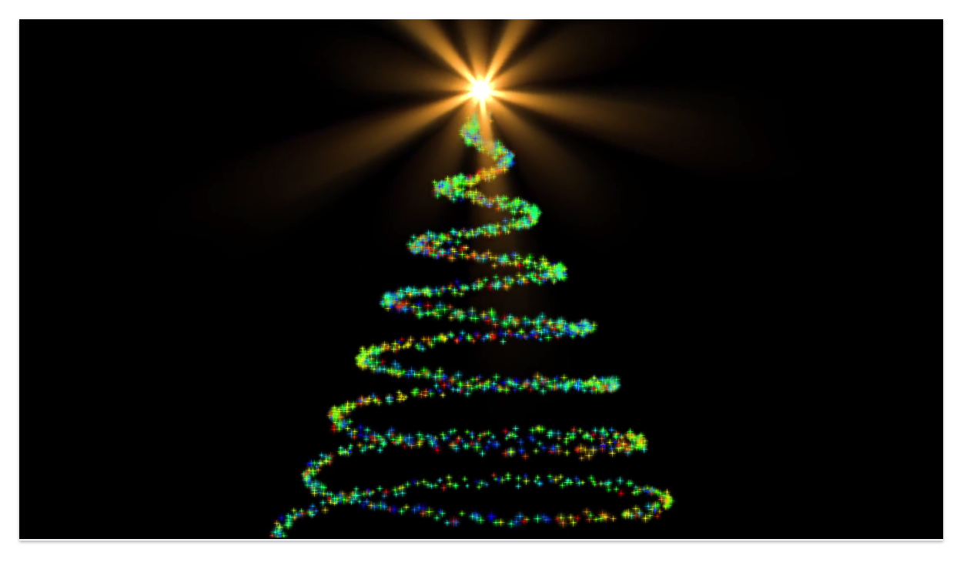

https://pixabay.com/en/videos/tree-of-christmas-christmas-6646/
3

Bibliographie

Exercice 4 – Image sur Internet sans titre avec auteur.
Bibliographie – exemple
Lorsque l'image n’a pas de titre, vous devez le créer en décrivant ce que représente l'image et l'inscrire entre crochets [ ].
Nom de famille de l’auteur, Initiale du prénom. (Date). [Description du document] [Type de contenu]. Repéré à URL complet
* Si l'auteur n'est pas identifié, débutez par la description du document entre [ ].
Exemple avec auteur sans titre :
Nom de famille de l’auteur, Initiale du prénom. (Date). [Description du document] [Type de contenu]. Repéré à URL complet

Festivio. (2013). [Parlement d'Ottawa] [Image]. Repéré à https://pixabay.com/fr/ottawa-parlement-canada-815375/

Bibliographie – exercice
Lien vers l’image à citer
4

Exercice 5 – Son, effet sonore ou musique dans Internet avec auteur.
Bibliographie – exemple
Nom de l’auteur, Initiale du prénom. (Compositeur). (Année de création ou mise à jour). Titre de la pièce musicale ou du son. Repéré à URL complet.
Tvrdon, L. (Compositeur). (2018). BMX Trick 192 KHz preview. Repéré à https://soundcloud.com/hisoul/lib-bmx-trick-192-khz-preview- newmus.

Bibliographie – exercice
https://lasonotheque.org/detail-1143-compte-a-rebours-talkie-en-francais.html

5

Exercice 6 – Séquence vidéo dans Internet avec auteur
Bibliographie – exemple
Nom de l'auteur, Initiale du prénom. [Pseudonyme, si disponible]. (Date). Titre du vidéo [Vidéo en ligne]. Repéré à URL complet

Leroy Agence créative digitale. (s.d.). Flowers and Wind [Vidéo en ligne].

Repéré à https://www.lifeofvids.com/all/flowers-and-wind

Bibliographie – exercice

https://pixabay.com/en/videos/tree-of-christmas-christmas-6646/

6

